**ФЕДЕРАЛЬНОЕ ГОСУДАРСТВЕННОЕ АВТОНОМНОЕ ОБРАЗОВАТЕЛЬНОЕ УЧРЕЖДЕНИЕ ВЫСШЕГО ОБРАЗОВАНИЯ**

**САНКТ-ПЕТЕРБУРГСКИЙ НАЦИОНАЛЬНЫЙ ИССЛЕДОВАТЕЛЬСКИЙ УНИВЕРСИТЕТ ИНФОРМАЦИОННЫХ ТЕХНОЛОГИЙ, МЕХАНИКИ И ОПТИКИ**

**Факультет программной инженерии и компьютерной техники**

**КУРСОВАЯ РАБОТА**

**ПО ДИСЦИПЛИНЕ «ХРАНИЛИЩА И БАЗЫ ДАННЫХ»**

Студенты:

Белоголов М. А.

Быков К. А.

Группа: P41142

Преподаватель: Королёва Юлия Александровна

Санкт-Петербург

2020

**Задание 1**

*Создать 4 БД, нормализовать их, где это необходимо. Возможно внесение дополнительных полей.*

Запуск из корня проекта:

/usr/bin/python3 -m lab1 create

Повторный запуск удвоит количество записей во всех БД. Количество генерируемых записей можно изменять в функциях fill_<database> в generator/<database>.py

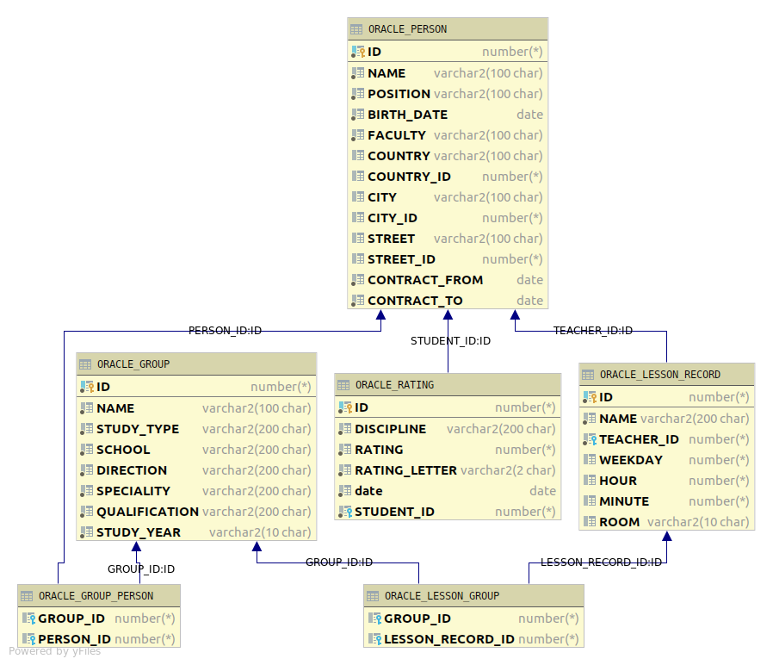

Figure 1. Oracle

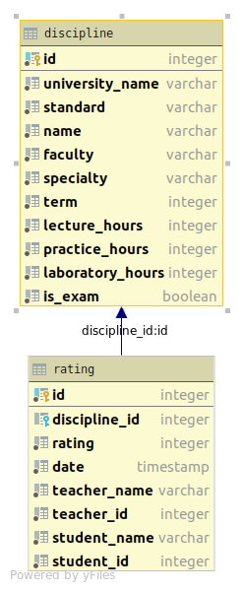

Figure 2. PostgreSQL

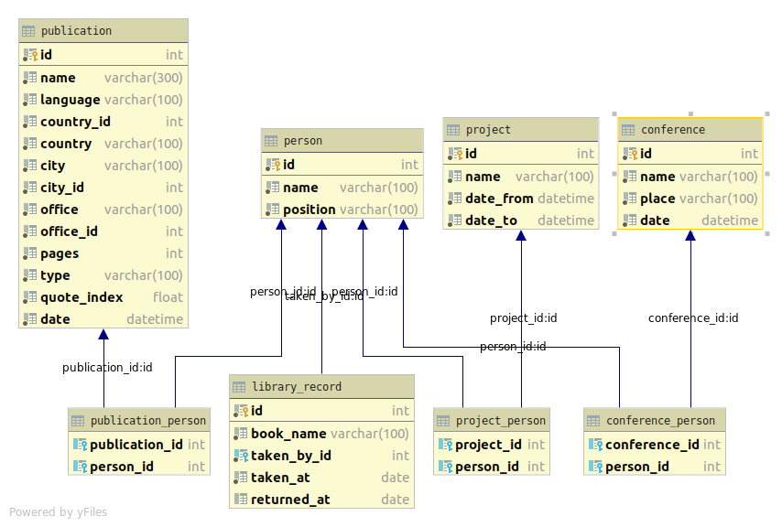

Figure 3. MySQL

**Задание 2**

*Из четырёх созданных СУБД необходимо загрузить данные в одну итоговую схему БД (на Oracle).*

Необходимо провести миграцию из четырёх БД в единую схему в Oracle DB. Объекты схемы можно найти в model/final.

Запуск:

/usr/bin/python3 -m lab1 migrate

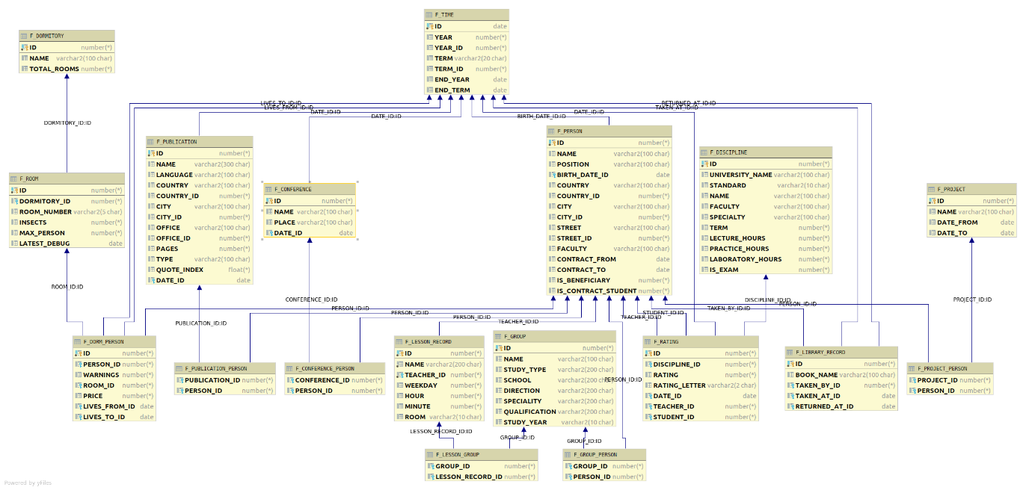

Figure 4. Схема

**Задание 3**

*1. Ознакомиться с выложенной схемой  
2. Заполнить схему данными из полученного во втором задании хранилища  
3. На основе заполненной схемы создать рабочее место аналитика (AWM), куб, атрибуты и измерения для куба.  
4. Получить несколько отчётов*

Перед началом работы нужно создать таблицы фактов.

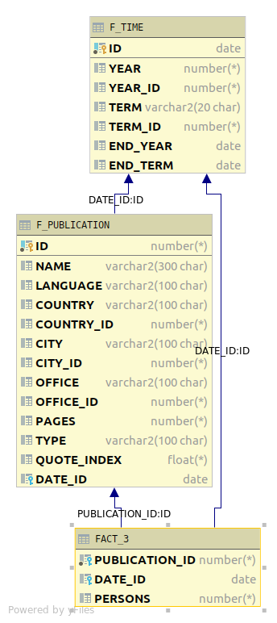

Figure 5. Таблица фактов

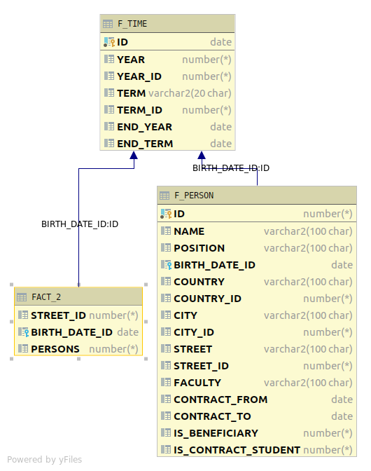

Figure 6. Таблица фактов

Необходимо получить из БД пару отчётов с помощью Oracle Analytic Workspace Manager. Подключаемся к нашей БД, создаём рабочее место аналитика.

Элементы или объекты в логической схеме. В данном задании они заданы преподавателем и обозначены в файле. В нашем случае их четыре:

* место рождения (birth_place)
* место публикации (publication_place)
* время (time)
* общежитие (dormitory)

Все данные можно группировать по различным критериям. Если грубо, то уровни и есть эти самые критерии. Проще всего это понять по времени. Данные со временем можно группировать по дням, неделям, месяцам, кварталам, года, etc. "День", "Неделя", "Месяц" -- это уровни Последовательность "День -> Неделя -> Месяц" -- это иерархия, где "день" -- это наиболее низкий уровень, а "месяц" -- наиболее высокий.

Уровни и их иерархии так же заданы в [файле](./res/er-rus for awm.pdf).

Уровни и иерархии:

* место рождения (birth_place)
* все страны (all_countries)
* страна (country)
* город (city)
* район (district)
* место публикации (publication_place)
* все страны (all_countries)
* страна (country)
* город (city)
* издание (office)
* время (time)
* все года (all_years)
* год (year)
* семестр (term)
* общежитие (dormitory)
* все общежития (all_dormitories)
* общежитие (dormitory)

Заходим в маппинг величины и размечаем для каждого пункта свой столбец в таблице.

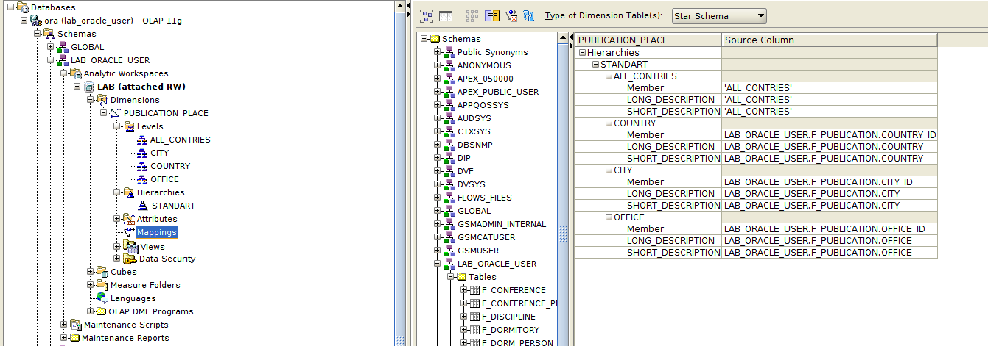

Figure 7. Mapping

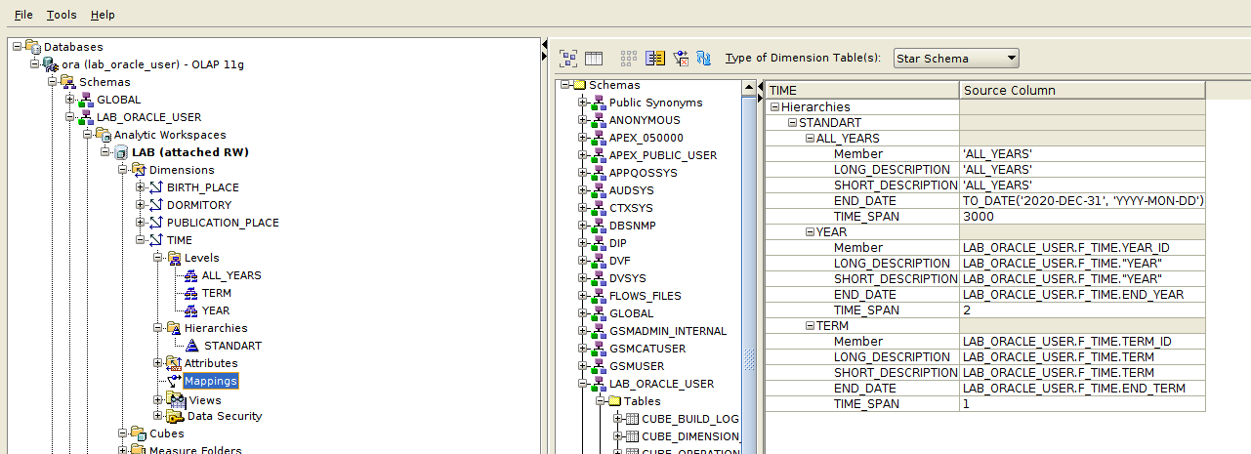

Кубы - это представления данных на базе величин. Каждому кубу сопоставим свою таблицу фактов (по номеру).

LAB_CUBE_2

* Dimensions: time, birth_place
* Measures: TOTAL_PERSONS
* Calculated Measures: None

LAB_CUBE_3

* Dimensions: time, pubication_place
* Measures: TOTAL_PERSONS
* Calculated Measures: None

При создании куба во вкладке Partitioning **убираем** галку с пункта Partition cube.

После создания хотя бы одного измерения (Measures) можно размаппить куб на данные. Если информация обо всех уровнях иерархии хранится в одной таблице, достаточно указать ссылку на нижний уровень.

Так как мы считаем сумму людей, в верхней панеле в селекторе *Group By* оставляем SUM.

В отличие от маппинга уровней иерархии, здесь нужно прописать Join Condition, который связывает таблицу фактов и таблицу с информацией. Предполагается, что таблица фактов - центр топологии "звезда" и Join можно прописать так:

<field1> = <field2>

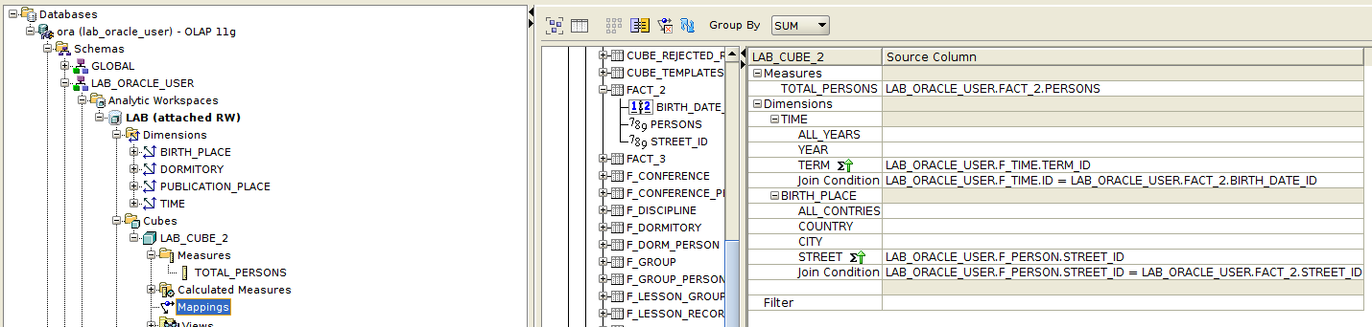Если всё сделано правильно, то нужно нажать правой кнопкой мыши по кубу -> *Maintain Cube*.

После этого можно смотреть данные в кубе.

**Вывод**

В процессе данной лабораторной работы были подняты 4 базы данных, в них созданы схемы для хранения данных согласно заданию. Затем была создана схема, которая агрегирует данные из всех БД в одну и написано программное решение для автоматической миграции. На финальной схеме была проведена аналитика.